מטלת מנחה (ממ"ן) 17
הקורס: 20283 - מתמטיקה דיסקרטית
חומר הלימוד למטלה: קומבינטוריקה - פרקים 6 - 7
מספר השאלות: 4 | משקל המטלה: 3 נקודות
סמסטר: 2007ב | מועד אחרון להגשה: יום ו' 1.6.07

אנא שים לב:
מלא בדייקנות את הטופס המלווה לממ"ן בהתאם לדוגמה שלפני המטלות.
העתק את מספר הקורס ומספר המטלה הרשומים לעיל.

שאלה 1
יהי 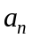 מספר הסדרות באורך n , שאבריהן שייכים לקבוצה 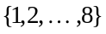, והמקיימות את התנאי הבא: לא מופיעים בסדרה מספרים זוגיים זה בסמוך לזה. למשל אם 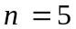 הסדרה 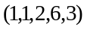 אינה מותרת, מכיון ש- 2 מופיע ליד 6.
גם הסדרה 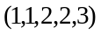 אסורה, כי יש שתי הופעות צמודות של 2.
א. מצא יחס נסיגה (יחס רקורסיה) עבור . רשום את 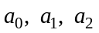 .
בדוק שהערך שרשמת עבור 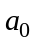 מתאים ליחס הנסיגה שרשמת.
ב. רשום את המשוואה האופיינית ("קומבינטוריקה" עמ' 117), פתור את יחס הנסיגה, וקבל
ביטוי מפורש עבור .
הערה 1: ביטויים כגון 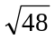 יש להעביר לצורה כגון 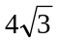 , אין להציב במקומם קירובים עשרוניים כגון 6.93 .
הערה 2: מערכת משוואות מהצורה 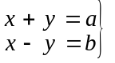 נוח לפתור על-ידי חיבור וחיסור המשוואות זו מזו.

שאר הממ"ן עוסק בפונקציות יוצרות. ראו בעמוד הבא רשימה של נוסחאות שימושיות.

שאלה 2
תהי 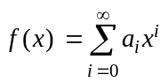. נתון: 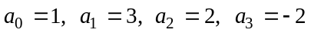 . שאר המקדמים אינם ידועים. תהי g פונקציה המקיימת: 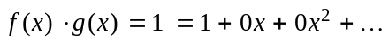.
נסמן 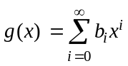 . חשב את 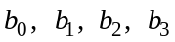 .

שאלה 3
יהושע נוטל תרופות שונות: כדור נגד כאב-ראש: לכל היותר 3 ביום (אפשר 0). כדור מרץ: לכל היותר 3 ביום (אפשר 0). ויטמין C וויטמין B ללא הגבלה (אפשר 0), כל זה בכפוף לתנאי הבא, שלגביו הוא מחויב כחבר באגודת ההיפוכונדרים: מספר הכדורים הכולל, מכל 4 הסוגים יחד, שהוא לוקח כל יום יהיה בדיוק n . ערכו של n מוגדר מדי פעם בפרסומי האגודה.
נסמן ב- 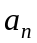 את מספר ההרכבים השונים של n כדורים שיכול יהושע לקחת ביום אחד, כאשר אין חשיבות לסדר נטילת התרופות, ותרופות מאותו סוג הן זהות.
א. מצא את הפונקציה היוצרת עבור הסדרה {} . הסבר!
ב. מצא ביטוי מפורש עבור (שאלה 7.10 בעמ' 129 בספר הלימוד יכולה לסייע).

שאלה 4
דוגמא לתרגיל מסוג זה נמצאת בסוף הקובץ "מבוא לפונקציות יוצרות" שבאתר הקורס.
חשב את המקדם של 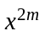 בכל אחד מאגפי הזהות האלגברית: 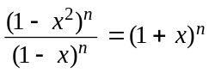 .
קבל מכאן זהות על סכומים של מקדמים בינומיים, מהצורה: 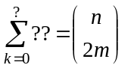 .
בדוק את תשובתך עבור המקרה 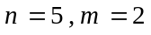 ועבור המקרה 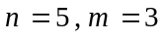 .
הדרכה: את אגף שמאל בזהות האלגברית הנתונה רשום כמכפלה.
היעזר בנוסחאות שבתחתית העמוד.
___________________________________________________________________

להלן סיכום כמה נוסחאות שימושיות בפונקציות יוצרות:

(i)! סכום טור הנדסי סופי: 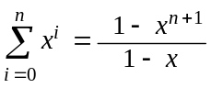 ואינסופי: 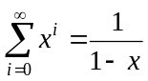

(ii)! כפל פונקציות יוצרות:
אם , 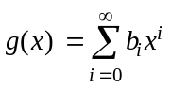 , ו- 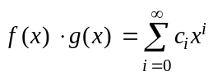
אז 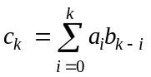 (ראו ראש עמוד 122 בספר הלימוד).

(iii)! 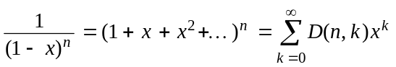 .
במלים אחרות: המקדם של 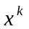 בפיתוח הביטוי 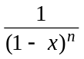 הוא 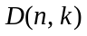.
ראו שאלה 7.9 או שאלה 7.10 בעמ' 129 בספר.

